Развивающая игра в разновозрастной группе «Ласкутная пластика»

Магсумова Ю.А.
В разновозрастной группе перед педагогами часто возникает вопрос, какую игру предложить, чтобы было интересно детям старшего и младшего возраста. Предлагаю настольную развивающую игру,которая очень проста в изготовлении и не требует дополнительных затрат.
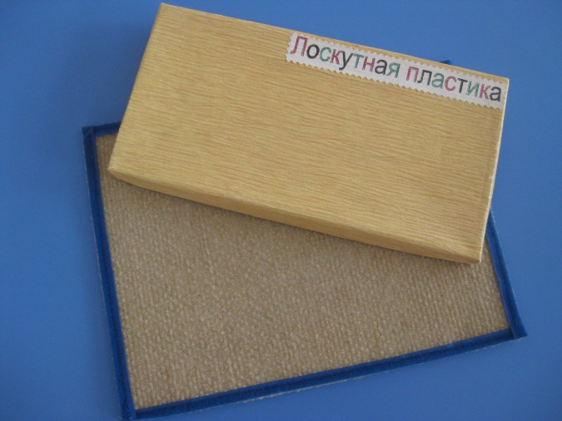
В каждом доме найдутся разноцветные лоскутки различных тканей. Из них мы вырезаем детали разных размеров и геометрических форм (круги,квадраты,треугольники, прямоугольники,овалы,четырёхугольники, ромбы,трапеции,многоугольники - все разных цветов и размеров). Всё складываем в коробочку. И ещё нам потребуется кусочек ковролина или драпа размером 30 см на 20 см, на котором дети будут располагать свои изображения из лоскутков ткани.
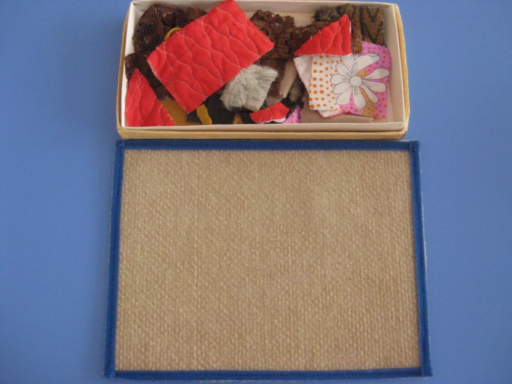
Детям мы предлагаем различные задания. Младшие и среднего возраста воспитанники изображают солнышко,домик,ёлочки,грибы. А также не сложные сюжеты:колобок,который катится по дорожке,в лесу растут ёлочки и т. д. При этом они используют лоскутки следующих геометрических форм:круг,квадрат,треугольник,прямоугольник. Детям старшего возраста предлагаем составить сюжетное изображение: картинка про лето или другое время года,изобразить знакомую сказку. В своих работах они используют лоскутки различных геометрических форм (круг,квадрат, треугольник, прямоугольник,овал,трапецию).
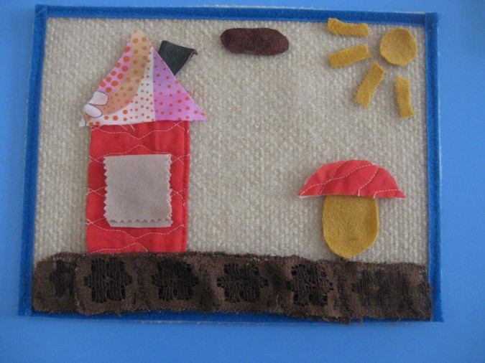
Дети 6 - 7 лет могут изображать сюжеты придуманных историй, сказок,составлять изображения сюжетных картин. В своём творчестве дети используют лоскутки различных геометрических форм в том числе и ромбов,многоугольников.
"Лоскутную пластику" можно использовать в Развитие речи,в Формировании математических представлений,в индивидуальной работе с детьми, а также в свободной деятельности детей.
Эта игра способствует развитию мелкой моторики, развитию речи,мышления,развивает фантазию,воображение и творчество детей.

